课程编号：A0801260030
软件设计实践课程
实践报告



姓名 | 柳成林 | 学号 | 20206722
班级 | 软件2001 | 指导教师 | 李哲洙
实践课程名称 | 软件系统设计实践
开设学期 | 2021-2022 冬季学期
开设时间 | 第13-16周
报告日期 | 2021年12月20日

东北大学软件学院

实践目的 Aim of Project
通过本次软件系统设计实践课程实践，在软件需求分析与设计课程的基础上，了解如何做需求分析，如何做产品设计，通过交互性设计，搞清楚需求分析。本次实践分为两大阶段。第一阶段为业务分析与需求分析阶段，通过用例分析的方式方法，确定最后的用户需求；第二阶段基于已经分析出来的用户需求，实现产品的交互设计。
同时，本次实践大多是以小组的形式完成，在此我们通过团队合作完成需求分析以及产品设计，体会到团队的重要性，同时也在老师的指导下弥补不足，优化成果，对整个实践过程中涉及的知识进行深入学习。

预习内容 Preview Content
需求分析和设计过程的相关概念、需求获取方法，分析建模方法、设计方法。
其中分析建模方法主要为UML建模方法，包括其行为图中的活动图、用例图等展现方法。

实践内容和实践过程 Project Content and Process

3.1 概述Overview
项目意图：本系统依托互联网，针对高校的满意度以问卷的形式进行收集管理，包括学生和教师对学校、专业、教学情况、教学资源配套、学校管理水平等多方面评价的信息。通过信息的反馈，进行信息的初步筛选与分析，能够及时反应当前高校情况，为管理手段和政策方针提供依据。旨在提高政府教育管理的针对性与有效性。
本人在本次项目中负责的主要工作内容是制作业务流程图、系统需求用例图、设计页面原型、填写会议纪要和对部分文档内容的编辑。

3.2 相关技术Relevant Technologies
理论基础：
业务需求分析概念与方法、功能需求分析概念与方法、交互设计概念与方法。
方法：
业务需求分析方法：功能分解方法、结构化分析方法、信息建模方法、面向对象的分析方法等。
业务流程建模的方法：UML。
功能需求建模方法：UML
系统原型设计的方法：用例建模技术需求分析法。
相关工具：process on、Axure、亿图图示、XMind等。

3.3 业务需求分析Business Requirement Analysis
业务需求是对功能需求的抽象和简化描述，是功能需求的基础。在业务需求分析中，我们小组完成了对对问卷系统的业务领域的全景式的抽象把握，并以业务模型和文档的形式进行了展现。
在业务需求分析板块，本人主要承担工作：
- 整理系统的主要业务，并以思维导图展现，方便组员对业务目标有初步认识
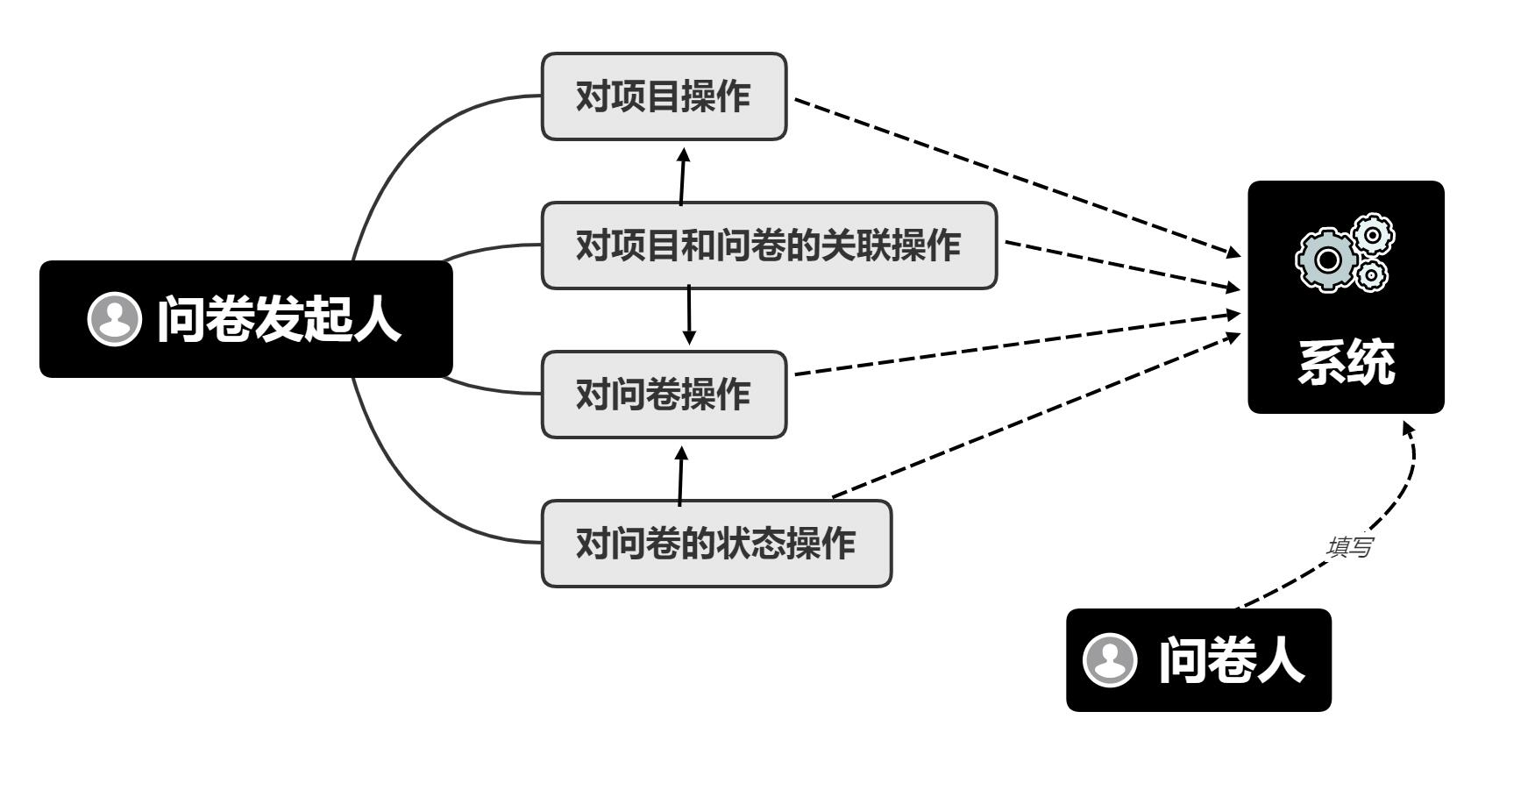
- 绘制一部分带泳道的活动图。
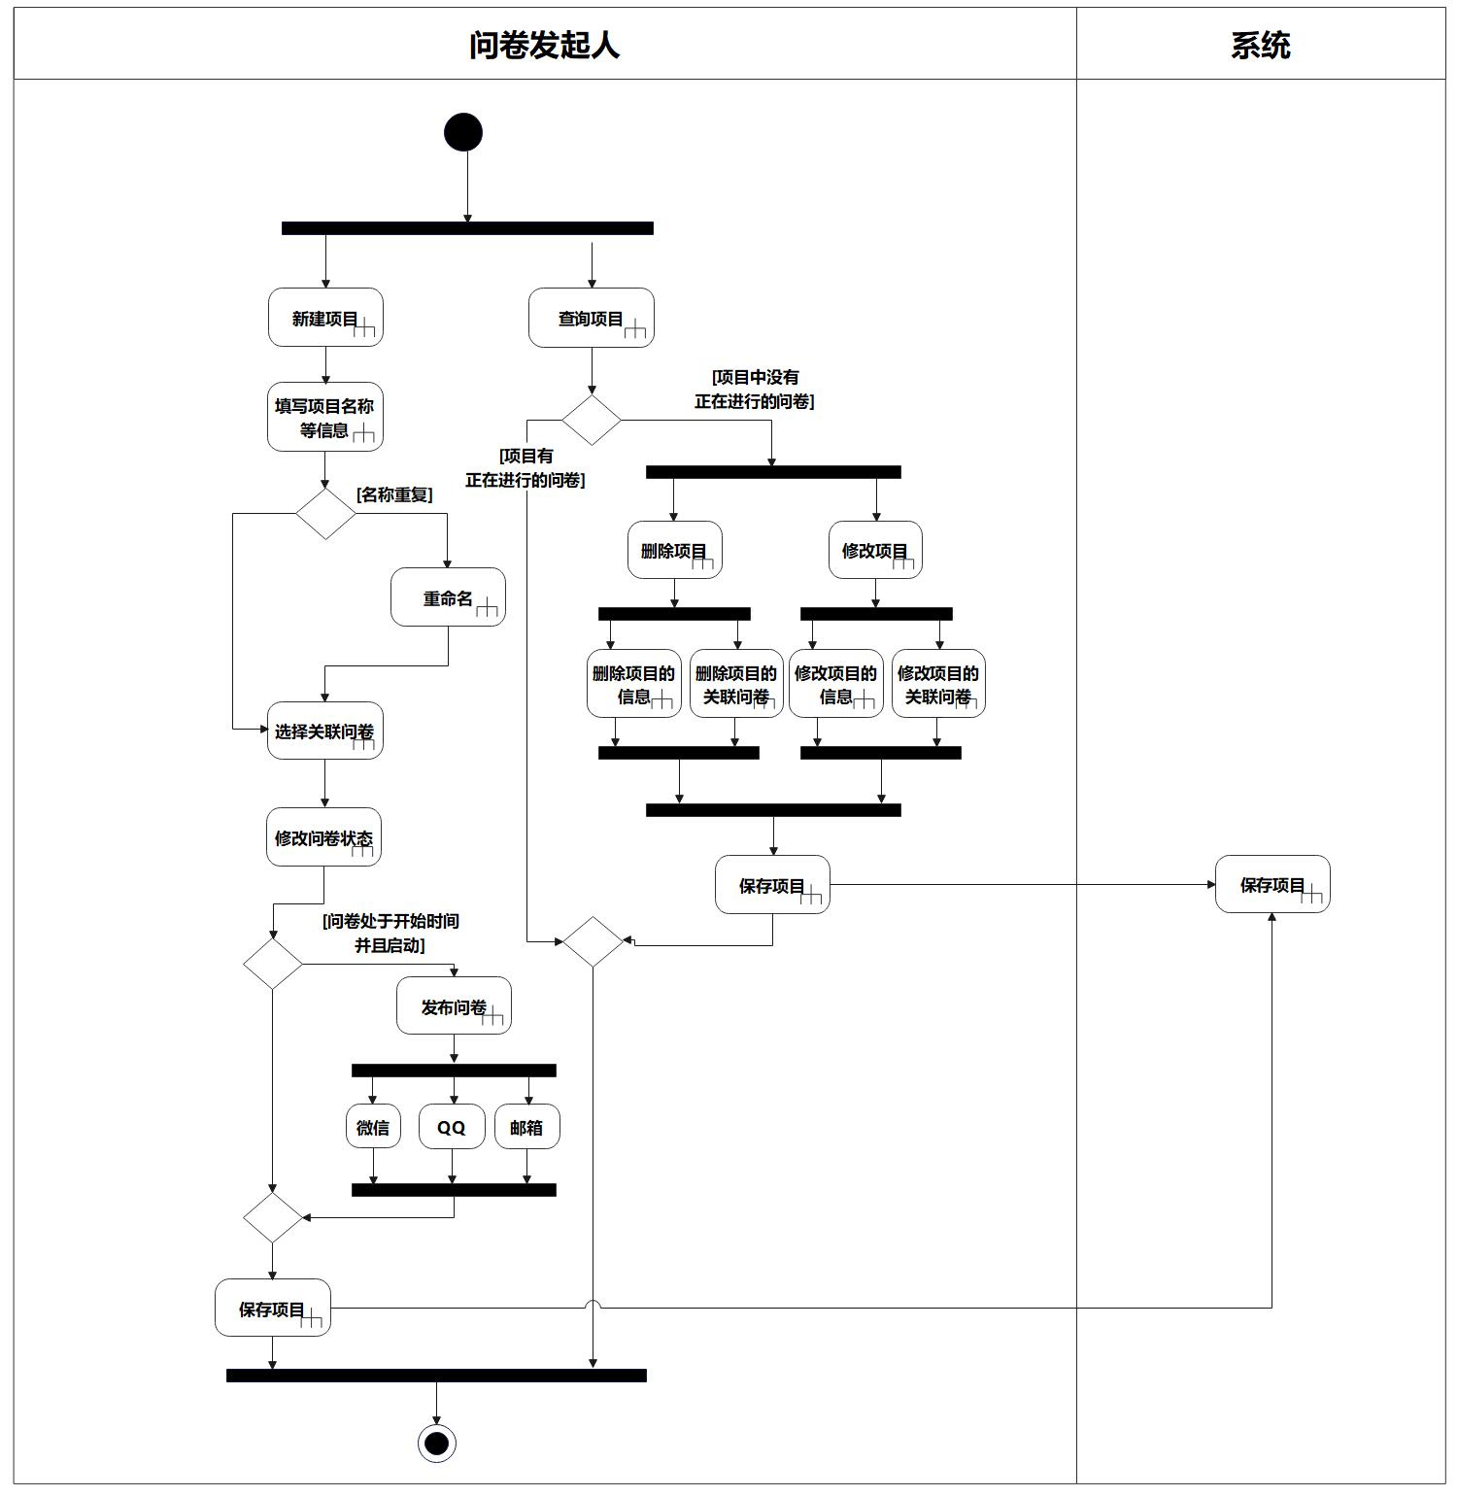
- 在会议时记录主要内容记录会议纲要，录制会议视频。

3.4 功能需求分析Functional Requirements Analysis
功能需求分析是本系统开发中软件分析、软件设计、编程和测试的基础，是开发出合理系统软件的保障。在磁场分析过程中，我们小组主要完成了问卷系统需求模型的建模，并对其功能用例进行描述，最终生成需求分析说明书。
功能需求分析，本人主要工作内容：
- 绘制用例图
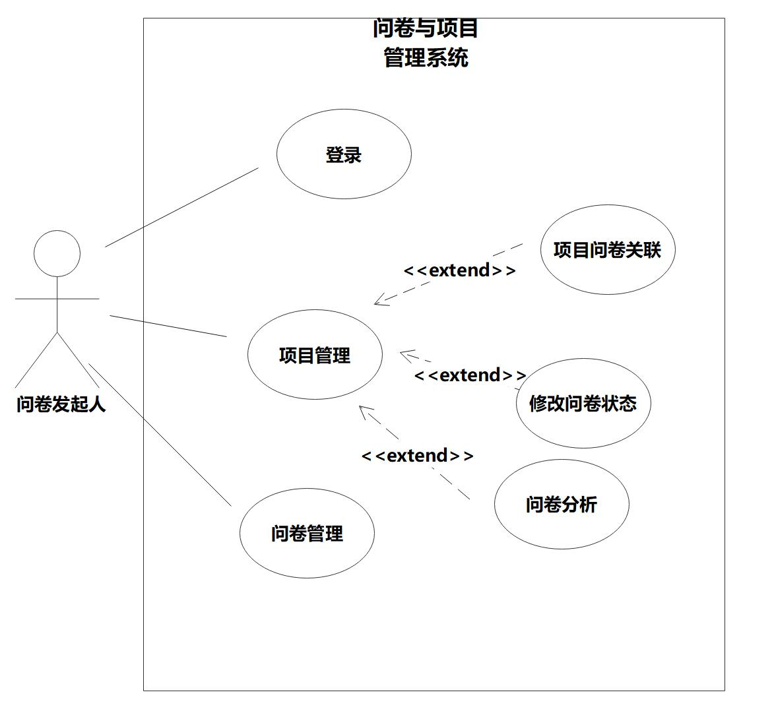
- 完成部分文档编辑，包括文档目的、文档对象等等；
- 前期完成部分用例活动图绘制和用例详述表格的填写（登录，问卷管理活动图），后期交换，修改其他成员的详述表格（项目管理）
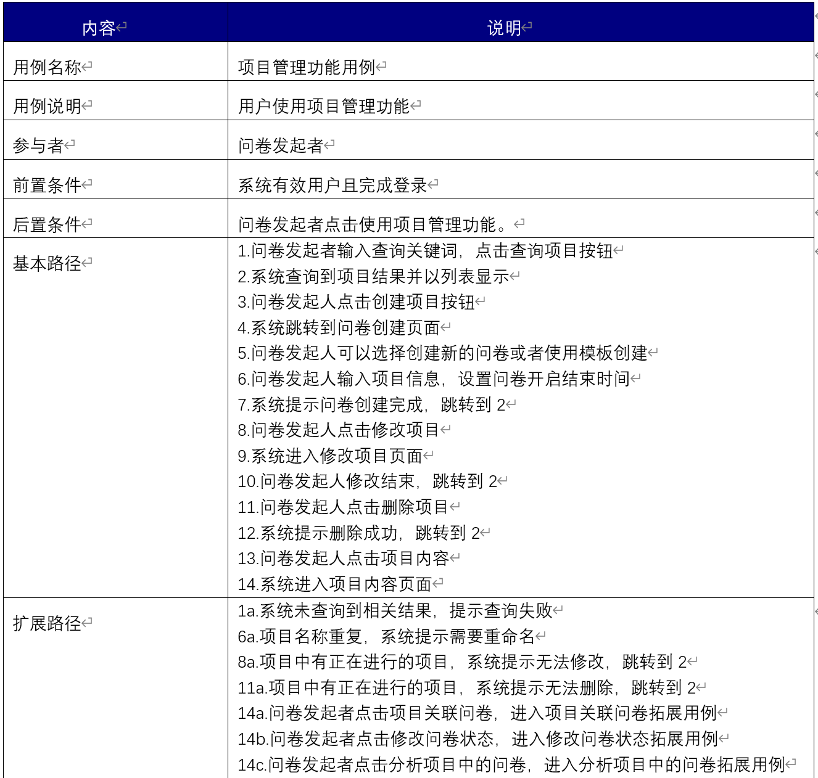
- 查阅会议所需要的资料，录制会议视频

3.5 交互设计Interaction Design
在交互设计过程中，我们小组完成了对问卷系统界面原型的设计，在设计过程中经过仔细研讨，多次修改，小组成员各尽其职，最终生成了可以交互的界面原型文件已经交互设计说明书。
本人主要工作内容：
- 设计登录和问卷管理相关的交互原型
部分原型图：
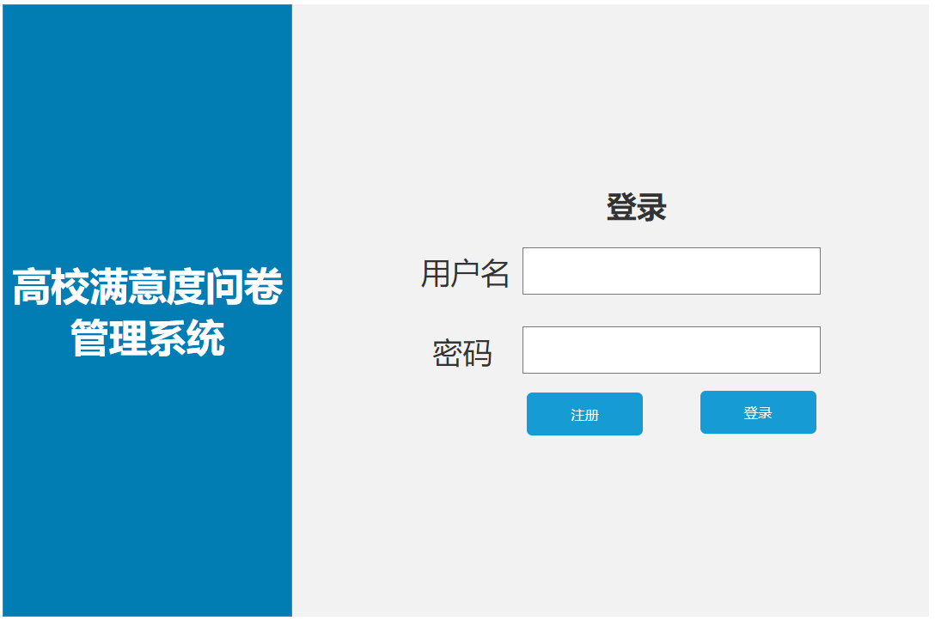
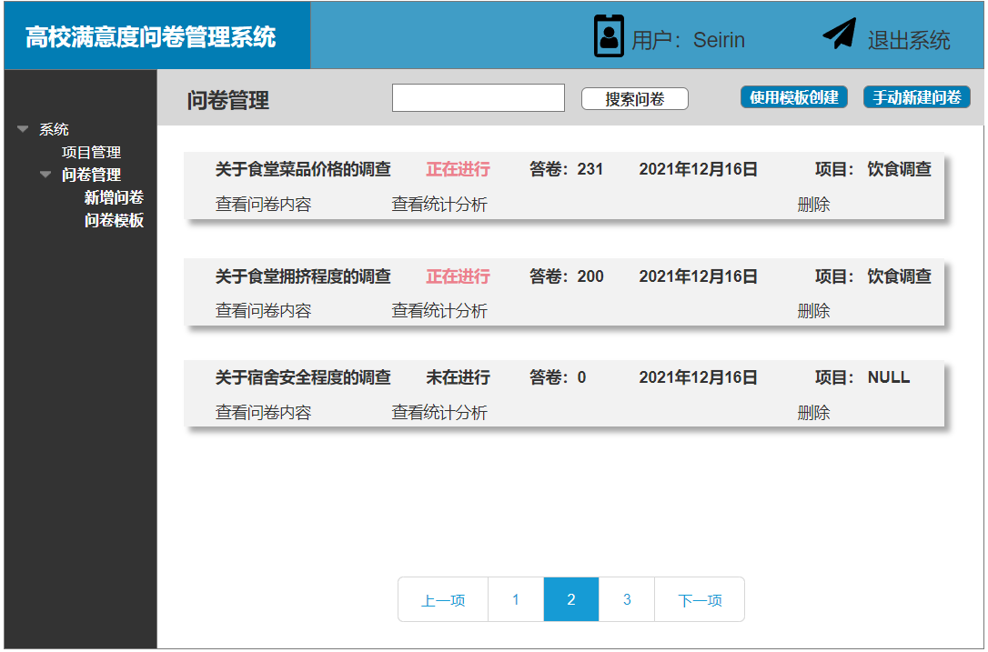
- 填写部分交互设计文档
主要包括系统风格部分，整体描述系统页面需求。

实践总结 Conclusion
业务需求分析阶段：这一过程对重要的我认为是业务流程的确定，我们小组在研讨上画风了很多时间。
其次是业务流程建模工具的正确使用，业务流程图也必须清晰美观，必要时可以将场景划分开，这一点我们在第一次设计时也犯了错误。因为通俗的说业务流程图是要交给用户的，如果流程过于复杂与不规范，会对没有专业知识的阅读者造成困惑。
在说明书时，一定要注意目的的编写和项目干系人集合，目的是整个说明书的主要部分；要懂得说明书具体是给谁看，做什么的。功能需求说明书也一样。文档的格式和标准是非常重要的，每个术语都要具有简明清晰的定义。
功能需求分析阶段，我认为我们在此过程中的不足是没有去讨论需求背后的需求，这一点其实是很重要的，我们最后得到的需求实际上并不完全是从用户哪里得到的需求，在功能需求分析中，分析是非常重要的。
交互设计阶段：交互设计是将需求分析阶段的产物具体化实现出来，此时我们一定注意交互过程，同时注意界面美观简洁。
同时，本次实践大多是以小组的形式完成，在此我们通过团队合作完成需求分析以及产品设计，体会到团队的重要性，体会到了团队合作的力量。通过沟通与讨论，我们可以更细致与精确的提取出需求，优化成果，对整个实践过程中涉及的知识进行深入学习。
我第一次以团队的形式完成了软件需求的两个过程，这也让我感受到需求分析是一个严谨并且非常必要的过程。

参照互评意见，我团队对第X次实验中的交互模型进行了重构。经过讨论，我们选取了基本的前后端交互模型，将系统分为用户、前端、后端和数据库4大部分。前端负责处理用户的请求，向后端发送数据，并根据后端的返回值展示不同的内容。后端负责接受前端的请求，访问和处理数据库中的数据。这样做的好处是使整体的业务流程清晰明了，并且将前后端的职责划分开，方便进行前后端分离开发。最后的业务模型呈现如图X所示。
以用户输入比赛信息这一过程为例，用户在前端输入比赛信息后，前端向后端发送请求，在请求体中携带比赛信息数据。后端接受到前端的请求后，通过业务层与持久层，将比赛信息保存到数据库中。
以下棋过程为例，用户点击棋盘后，前端将当前点击的位置发送给后端，后端得到当前棋手的下棋点和棋子颜色，并将这些数据保存到数据库中。之后，后端调用算法对整个棋局进行分析，判断是否有玩家胜出，并将胜负情况发送给前端，前端接受到信息后绘制棋子，并显示胜负情况。

参照互评意见，我团队对棋局记录功能的思维导图进行了重构。经过讨论，我们在此场景中加入了两种新的身份，即棋手和管理员。
棋手在此场景中主要使用的功能为赛后复盘，即通过赛后观看自己的棋局录像，重新回顾本次比赛。棋手遇到的问题主要有，录像无法快进暂停，录像不能提供智能分析等。针对这些问题，我们认为可以对棋局录像的回放功能进行完善，加入快进和暂停功能；同时也可以针对棋局过程，加入智能分析功能，生成该比赛的分析报告，方便棋手进行改进。
管理员在此场景中遇到的问题可能会有很多。比如说，在系统管理方面，必须考虑到系统运行时的崩溃以及数据损失问题，我们认为可以加入系统的保护机制，并多次备份系统数据。在用户管理方面，由于棋局记录人员信息可能会存在更新，我们认为加入对系统用户的增删改、密码找回是非常合适的。

参考资料 References
[1] 需求分析与系统设计[M].机械工业出版社，2009.9
[2] UML软件建模教程 [M].北京: 高等教育出版社, 2012.8

